Na temelju članka 39. Izjave o osnivanju IRENA – e – Istarske Regionalne Energetske Agencije d.o.o. (potpuni tekst od 09.04.2014.), Direktor dana 9. veljače 2023. uz suglasnost Nadzornog odbora društva na sjednici održanoj dana 9. veljače 2023. donosi

ETIČKI KODEKS

I. OPĆE ODREDBE

Članak 1.
Etičkim kodeksom utvrđuju se osnovna etička pravila ponašanja svih zaposlenika IRENA – e – Istarske Regionalne Energetske Agencije d.o.o. (u nastavku: Društva), radi utvrđivanja i promoviranja temeljnih etičkih vrijednosti u poslovnim odnosima te postupanja u slučaju njihovih povreda.

Cilj Etičkog kodeksa je stvaranje ozračja u kojem je, uz zaštitu javnog interesa, svim korisnicima usluga zajamčeno učinkovito ostvarivanje njihovih prava i legitimnih interesa, a zaposlenicima dostojanstvo rada i mogućnost profesionalnog samoostvarenja.
Članak 2.
Etički kodeks sadrži pravila dobrog ponašanja zaposlenika prema korisnicima usluga, poslovnim partnerima i građanima (u nastavku: vanjski dionici) kao i u međusobnim odnosima zaposlenika. Etičkim kodeksom vanjski dionici upoznaju se s ponašanjem koje imaju pravo očekivati od zaposlenika.

Članak 3.
U obavljanju poslova zaposlenici se pridržavaju odredbi Etičkog kodeksa.

Članak 4.
Riječi i pojmovi koji imaju rodno značenje u Etičkom kodeksu koriste se jednako za muški i ženski rod bez obzira jesu li korišteni u muškom ili ženskom rodu.

II. TEMELJNA NAČELA

Članak 5.
Zaposlenici se u obavljanju svojih poslova te u odnosima s vanjskim dionicima, kao i u
međusobnim odnosima, pridržavaju naročito sljedećih temeljnih načela:
- zakonitosti i pravne sigurnosti te zaštite javnog interesa;
- poštovanja integriteta i dostojanstva osobe;
- izbjegavanje svakog oblika pogodovanja, diskriminacije, uznemiravanja ili zlostavljanja;
- zabrane diskriminacije i povlašćivanja te zabrane uznemiravanja, uključujući zabranu spolnog uznemiravanja;
- zabrane zlouporabe ovlasti, zabrane korištenja autoriteta radnog mjesta u obavljanju privatnih poslova te zabrane davanja obećanja izvan redovitog postupanja i propisanih ovlasti;
- profesionalnog postupanja, čestitosti, poštenja, objektivnosti i nepristranosti te izbjegavanja svih situacija u kojima postoji mogućnost sukoba interesa;
- profesionalnosti i odgovornost u obavljanju posla;
- zabrane traženja ili primanja darova ili usluga radi povoljnog rješavanja pojedine
stvari;
- razmjernosti postupanja prilikom svakog ograničenja sloboda i prava;
- pružanja svih dostupnih informacija potrebnih za postupanje i donošenje odluka od interesa za građane, u skladu s propisima;
- službene povjerljivosti, zaštite privatnosti i osobnih podataka u skladu s propisima;
- primjerenog komuniciranja i međusobnog uvažavanja;
- posebne pozornosti prema potrebama pojedinih kategorija osoba (npr. osoba s invaliditetom i dr.);
- pravodobnoga i učinkovitog obavljanja poslova;
- poštivanja radnih obveza, savjesnog rada, odgovornosti za svoje postupke i rezultate rada;
- dužne pažnje prema imovini Društva;
- primjerenosti osobnog izgleda i radnog prostora;
- uključivanja svih relevantnih subjekata u odlučivanje o pojedinom pitanju;
- otvorenosti prema novostima kojima se unaprjeđuju metode rada;
- neprihvaćanja predrasuda o više ili manje važnim poslovima;
- poticanja izvrsnosti u radu;
- hijerarhijske subordiniranosti;
- kolegijalnosti i podrške u radu;
- poticanja unaprjeđenja rada, dodatne edukacije i usavršavanja.

Članak 6.
Direktor je angažiran na osiguranju provedbe Etičkog kodeksa u dodatnoj mjeri, u skladu s upravljačkom odgovornošću koju ima.
U cilju stvaranja uvjeta za razvoj etičkog ponašanja direktor je obvezan osigurati sve što je potrebno za provedbu ovog Etičkog kodeksa.
Svim zaposlenicima direktor je dužan omogućiti upoznavanje s odredbama ovog Etičkog kodeksa.

III. ZAŠTITA OSOBNOG UGLEDA I UGLEDA SLUŽBE

Članak 7.
Zaposlenici su se u obavljanju posla dužni pridržavati temeljnih načela navedenih u članku 5.

Članak 8.
Zaposlenik je dužan izvršavati naloge nadređenog koji se odnose na službu te bez posebnog naloga obavljati poslove, odnosno zadatke radnog mjesta na koje je raspoređen.
Zaposlenici su dužni vanjskim dionicima pružati kvalitetne usluge u skladu s najboljom poslovnom praksom.

Članak 9.
U obavljanju dužnosti i ponašanjem na radnom mjestu zaposlenici paze da ne umanje osobni ugled i povjerenje vanjskih dionika prema Društvu. Zaposlenici trebaju primjerenim ponašanjem pridonositi ugledu posla koji obavljaju.

Članak 10.
U obavljanju privatnih poslova zaposlenici se ne koriste službenim oznakama ili autoritetom radnog mjesta.

IV. ODNOS ZAPOSLENIKA PREMA VANJSKIM DIONICIMA

Članak 11.
Pri komuniciranju s vanjskim dionicima zaposlenici postupaju profesionalno, pristojno, razumljivo, strpljivo, omogućujući drugoj strani da izrazi svoje mišljenje i izražavajući razumijevanje za njen položaj, razvijajući pritom suradnički odnos. Zaposlenici neće dopustiti da njihovo eventualno nezadovoljstvo, bez obzira potječe li iz poslovne ili privatne sfere, utječe na komunikaciju s vanjskim dionicima.

Članak 12.
Formalna organizacija rada i neformalni kolegijalni dogovori osiguravaju da vanjski dionici neće biti odbijeni zbog odsutnosti zaposlenika koji je redovito zadužen za određeno područje. Dionike se ne izvrgava nepotrebnom čekanju prilikom uspostavljanja i nastavka komunikacije. Na upite zaposlenici odgovaraju što je moguće prije.

Članak 13.
U ophođenju s vanjskim dionicima zaposlenici moraju poštivati načelo nediskriminacije i jamčiti ravnopravnost u ophođenju s građanima bez obzira na njihovu političku opredijeljenost, nacionalnost, spol, rasu, vjeru, uvjerenje, dob, spolnu opredijeljenost, jezično ili rasno podrijetlo, invalidnost, socijalni položaj, obiteljski status ili bilo koju drugu osnovu. Zaposlenici su u odnosu prema vanjskim dionicima dužni postupati u interesu Društva i Istarske županije, pružajući kvalitetnu i stručnu uslugu. Zaposlenici su dužni zaštititi privatnost i osobne podatke do kojih dođu u radu.

V. MEĐUSOBNI ODNOSI ZAPOSLENIKA

Članak 14.
Međusobni odnosi zaposlenika temelje se na kolegijalnosti, uzajamnom poštivanju, pristojnosti, strpljenju, povjerenju, pomaganju u poslu, temeljnim načelima iz članka 5. i
usvojenim normama ponašanja.

Članak 15.
U obavljanju poslova zaposlenici ne smiju ometati jedni druge. Unutar Društva potiče se timski rad i komunikacija te dogovori u cilju razvijanja kulture razgovora, savjetovanja i unaprjeđenja učinkovitosti rada.

Članak 16.
U cilju kvalitetnog i učinkovitog obavljanja posla zaposlenike se potiče na usavršavanje i stjecanje novih znanja i vještina.

V. JAVNI ISTUPI ZAPOSLENIKA

Članak 17.
U svim oblicima javnih nastupa i djelovanja u kojima predstavljaju Društvo zaposlenici iznose službene stavove, u skladu s propisima, dobivenim ovlastima, stručnim znanjem i odredbama Etičkog kodeksa. U javnim nastupima u kojima zaposlenici ne predstavljaju Društvo, a koji su tematski povezani s radom Društva, ističu da iznose osobne stavove. Pri iznošenju službenih i osobnih stavova zaposlenici paze na osobni ugled i na ugled službe. Zaposlenici poštuju posebnu javnu ulogu koju mediji imaju u demokratskom društvu te aktivno surađuju s medijima u skladu s internim procedurama komuniciranja s medijima.

VI. PROVEDBA ETIČKOG KODEKSA I NADZOR

Članak 18.
Etičko povjerenstvo imenuje direktor, a sastoji se od 3 člana iz redova zaposlenika. Članovi povjerenstva između sebe odabiru predsjednika.
Nepoštivanje načela Etičkog kodeksa tretira se s punom pozornošću i povlači odgovornost o kojoj odlučuje direktor, odnosno o težini povrede sukladno aktima Društva i drugim zakonskim propisima.

Članak 19.
Zaposlenici društva imaju pravo i dužnost prijavljivati poslovanje i ponašanje koje je protivno odredbama ovog Etičkog kodeksa.
Podaci o podnositelju prijave smatraju se povjerljivim podacima. Podnošenje prijave od strane zaposlenika ne može biti razlogom za njegovo sankcioniranje.
Pritužbu na neetično ponašanje direktora zaposlenik može podnijeti Etičkom povjerenstvu koje je imenovao Župan temeljem Etičkog kodeksa službenika Istarske županije (u nastavku: Etičko povjerenstvo Istarske županije).
Ukoliko pritužba na neetično ponašanje bude zaprimljena u Društvu ista se najkasnije u roku od 15 dana od dana zaprimanja mora proslijediti Etičkom povjerenstvu Istarske županije.
Etičko povjerenstvo Istarske županije dužno je u roku od 60 dana od dana primitka dostaviti odgovor na pritužbu podnositelju pritužbe i o tome dostaviti izvješće Županu Istarske županije.
Korisnici usluga, poslovni partneri i građani mogu podnijeti prijavu u slučaju sumnje o povredi ovog Etičkog kodeksa, uz osiguranu zaštitu tajnosti podataka o podnositelju.
Prijave iz stavka 1. i 2. ovog članka podnose se Etičkom povjerenstvu pisanim putem ili elektronski na e-mail adresu irena@irena-istra.hr.

Članak 20.
Nadzor nad primjenom ovog Etičkog kodeksa provodi direktor, a o uočenim povredama obavještava Etičko povjerenstvo.
Etičko povjerenstvo je nadležno za rješavanje prijava iz članka 19. i stavka 1. ovog članka, o čemu direktor podnosi izvješće s obrazloženim mišljenjem.
Nakon utvrđene povrede Etičkog kodeksa pokreće se postupak za sankcioniranje povrede sukladno članku 18. stavku 2. ovog Etičkog kodeksa.
Bez obzira na način podnošenja prijave, zajamčeno je brzo i učinkovito rješavanje pritužbi s kojima se postupa u povjerenju.
Direktor je dužan obavještavati nadzorni odbor o povredama Etičkog kodeksa svakih 6 mjeseci.

IX. JAVNOST ETIČKOG KODEKSA I STUPANJE NA SNAGU

Članak 21.
Etički kodeks stupa na snagu u roku od osam dana od dana objave na web stranici i oglasnoj ploči društva.

Labin, 9. veljače 2023.
D/02-12/23/16-02

_________________________
Dalibor Jovanović, direktor

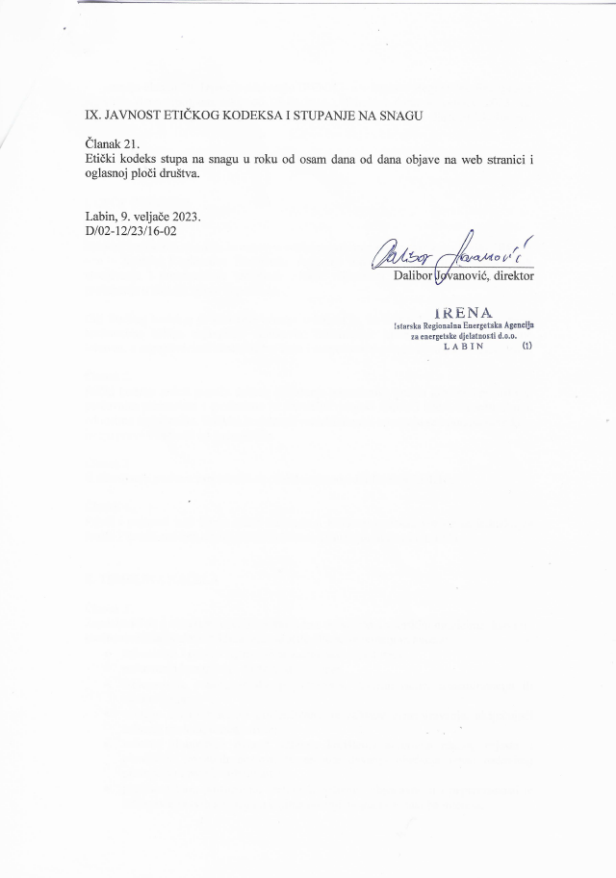
Na 59. sjednici Nadzornog odbora trgovačkog društva IRENA- Istarska Regionalna Energetska Agencija d.o.o. Labin, Rudarska 1, MBS: 130036684, OIB:15317120271, održanoj 9. veljače 2023. u Labinu donesena je

O D L U K A

- Prihvaća se Etički kodeks.
- Ova Odluka stupa na snagu danom donošenja

NO/01-23/23-14-04

Predsjednik Nadzornog odbora

_________________________
Vladimir Peršić

